

**BỘ CÔNG THƯƠNG**

**TRƯỜNG ĐẠI HỌC CÔNG NGHIỆP TP. HỒ CHÍ MINH**

**KHOA CÔNG NGHỆ THÔNG TIN**

**----🙣🕮🙡----**



**BÁO CÁO**

**MÔN: HỆ THỐNG CÔNG NGHỆ WEB**

**Đề tài: Xây dựng website giới thiệu, bán thiết bị máy tính**

**trực tuyến**

Giảng viên hướng dẫn: Đặng Văn Thuận

Lớp: DHKHMT19A

Danh sách thành viên

|  |  |
| --- | --- |
| Ngô Văn Thành | 23695891 |

***TP.Hồ Chí Minh, ngày 5 tháng 4 năm 2025***

BẢNG KẾ HOẠCH LÀM VIỆC

|  |  |
| --- | --- |
| STT | Công Việc |
| 1 | Lên ý tưởng và phác thảo giao diện |
| 2 | Thiết kế giao diện tĩnh (HTML & CSS) |
| 3 | Thêm tương tác với JavaScript |
| 4 | Tích hợp lưu trữ dữ liệu với localStorage |
| 5 | Thử nghiệm người dùng và tối ưu hóa |
| 6 | Kiểm tra và sửa lỗi |

**MỤC LỤC**

**Chương 1. Giới Thiệu Đề Tài** 4

**1.1 Mục đích** 4

**1.2 Công cụ thực hiện** 4

**1.2.1 HTML** 4

**1.2.2 CSS** 4

**1.2.3 Bootstrap** 4

**1.2.4 Javascript** 4

**Chương 2. Hiện Thực Website** 6

**2.1 Trang đăng ký** 6

**2.2 Trang đăng nhập** 6

**2.3 Trang chủ** 7

**2.4 Trang sản phẩm** 7

**2.5 Trang chi tiết sản phẩm** 8

**2.6 Trang giỏ hàng** 8

**2.7 Trang thanh toán** 9

**2.8 Trang xác minh đăng ký** 9

**2.9 Trang xác minh thanh toán** 10

**2.10 Trang hóa đơn** 10

**Chương 3. Kết Luận – Hướng Phát Triển** 11

**3.1 Kết quả đạt được** 11

**3.2 Hạn chế** 11

**3.3 Hướng phát triển** 11

**Chương 4. Tài Liệu Tham Khảo** 12

# **Giới Thiệu Đề Tài**

## **Mục đích**

**Mục đích của việc xây dựng website giới thiệu và bán thực phẩm chức năng trực tuyến** là tạo ra một nền tảng tiện lợi, chuyên nghiệp để cung cấp thông tin chi tiết về các sản phẩm hỗ trợ sức khỏe như vitamin, khoáng chất, thảo dược và các sản phẩm bổ sung dinh dưỡng. Website giúp khách hàng dễ dàng tìm hiểu công dụng, thành phần, so sánh và lựa chọn sản phẩm phù hợp với nhu cầu sức khỏe cá nhân, đồng thời hỗ trợ mua sắm trực tuyến nhanh chóng, an toàn. Ngoài ra, website còn nhằm xây dựng uy tín thương hiệu và mang lại trải nghiệm mua sắm hiện đại, tin cậy cho người dùng.

Website sẽ được thiết kế với giao diện thân thiện, dễ sử dụng, tương thích trên nhiều thiết bị như điện thoại, máy tính bảng và máy tính cá nhân. Các tính năng như tìm kiếm sản phẩm, bộ lọc theo giá, thương hiệu, cấu hình, cùng với phần đánh giá từ người dùng, sẽ hỗ trợ khách hàng đưa ra quyết định mua sắm chính xác. Hệ thống thanh toán đa dạng và bảo mật cao cũng được tích hợp để đảm bảo sự an tâm trong mỗi giao dịch.

Bên cạnh đó, website sẽ tập trung vào việc cung cấp thông tin sản phẩm rõ ràng, cập nhật thường xuyên và các chương trình khuyến mãi hấp dẫn để thu hút khách hàng. Việc này không chỉ giúp tăng doanh số mà còn góp phần mở rộng thị trường, nâng cao khả năng cạnh tranh và tạo dựng niềm tin với người tiêu dùng trong lĩnh vực thương mại điện tử công nghệ.

## **Công cụ thực hiện**

### **HTML**

**Định nghĩa**: HTML là viết tắt của "HyperText Markup Language" (Ngôn ngữ đánh dấu siêu văn bản). Đây là ngôn ngữ nền tảng được sử dụng để tạo ra các trang web và ứng dụng web. HTML không phải là ngôn ngữ lập trình, mà là ngôn ngữ đánh dấu, có nghĩa là nó sử dụng các thẻ để xác định cách nội dung được hiển thị và cấu trúc trên trình duyệt web.

### **CSS**

**Định nghĩa**: CSS là viết tắt của "Cascading Style Sheets" (Bảng định kiểu theo tầng). Đây là ngôn ngữ được sử dụng để mô tả cách các phần tử HTML được hiển thị trên màn hình, trên giấy, trong giọng nói hoặc trên các phương tiện khác. CSS tiếp quản việc trình bày và định dạng nội dung từ HTML, cho phép tách biệt nội dung (HTML) và cách trình bày (CSS).

### **Bootstrap**

**Định nghĩa**: Bootstrap là một framework CSS mã nguồn mở và miễn phí, được thiết kế để hỗ trợ phát triển các trang web và ứng dụng web đáp ứng và di động. Nó cung cấp các mẫu thiết kế dựa trên HTML và CSS cho typography, forms, buttons, navigation và các thành phần giao diện khác, cũng như các tiện ích JavaScript tùy chọn.

### **Javascript**

**Định nghĩa**: JavaScript là một ngôn ngữ lập trình thông dịch, hướng đối tượng, dựa trên nguyên mẫu (prototype-based), được sử dụng chủ yếu cho việc phát triển các ứng dụng web tương tác. JavaScript chạy ở phía máy khách (client-side), cho phép các trang web phản hồi với hành động của người dùng mà không cần tải lại trang. JavaScript cũng có thể chạy ở phía máy chủ (server-side) thông qua Node.js.

# **Hiện Thực Website**

## **Trang đăng ký**

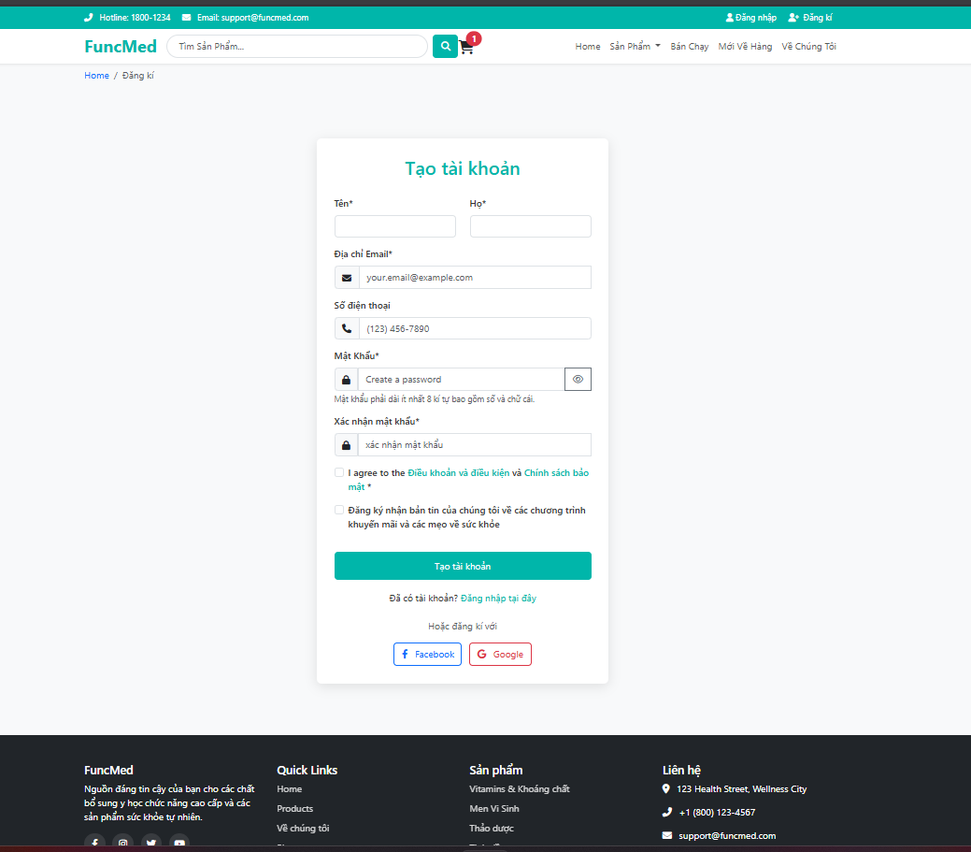

## **Trang đăng nhập**

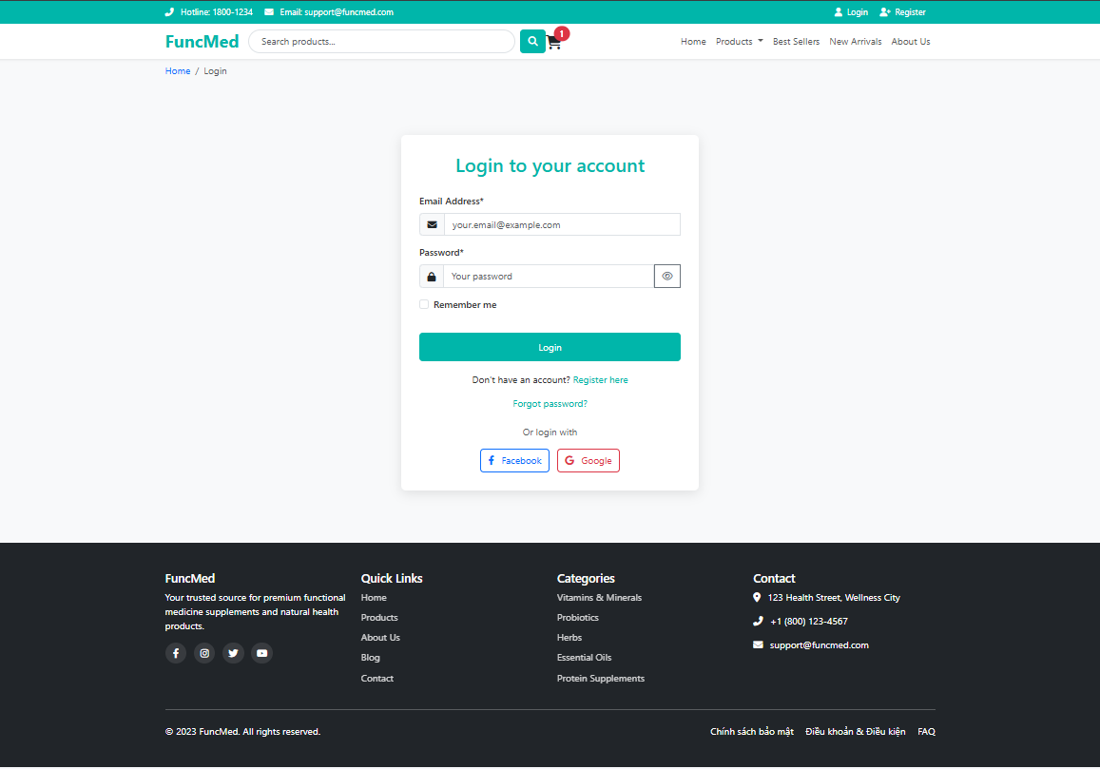

## **Trang chủ**

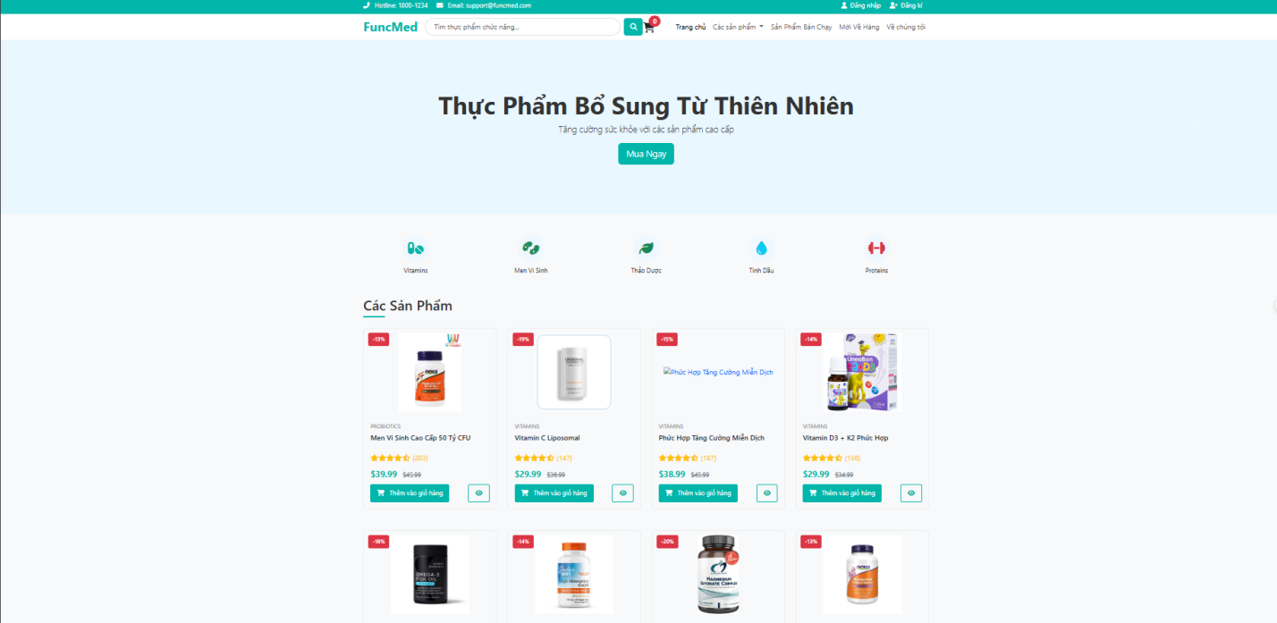

## **Trang sản phẩm**

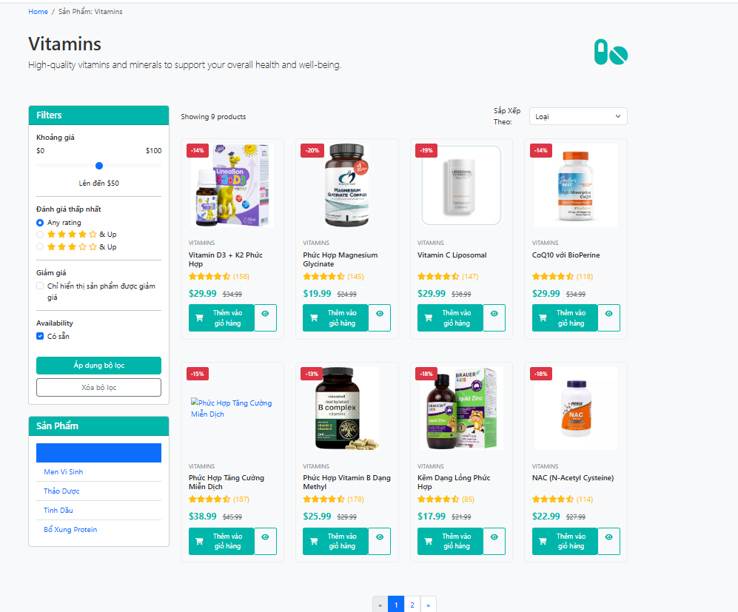

## **Trang chi tiết sản phẩm**

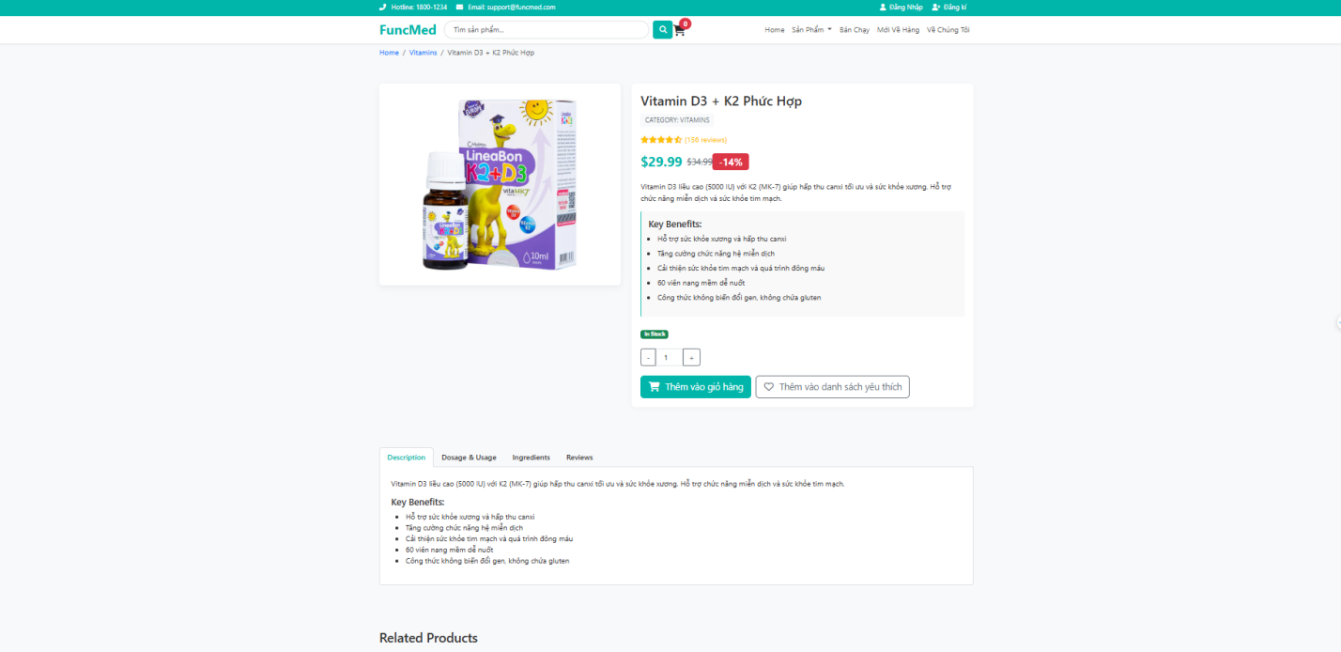

## **Trang giỏ hàng**

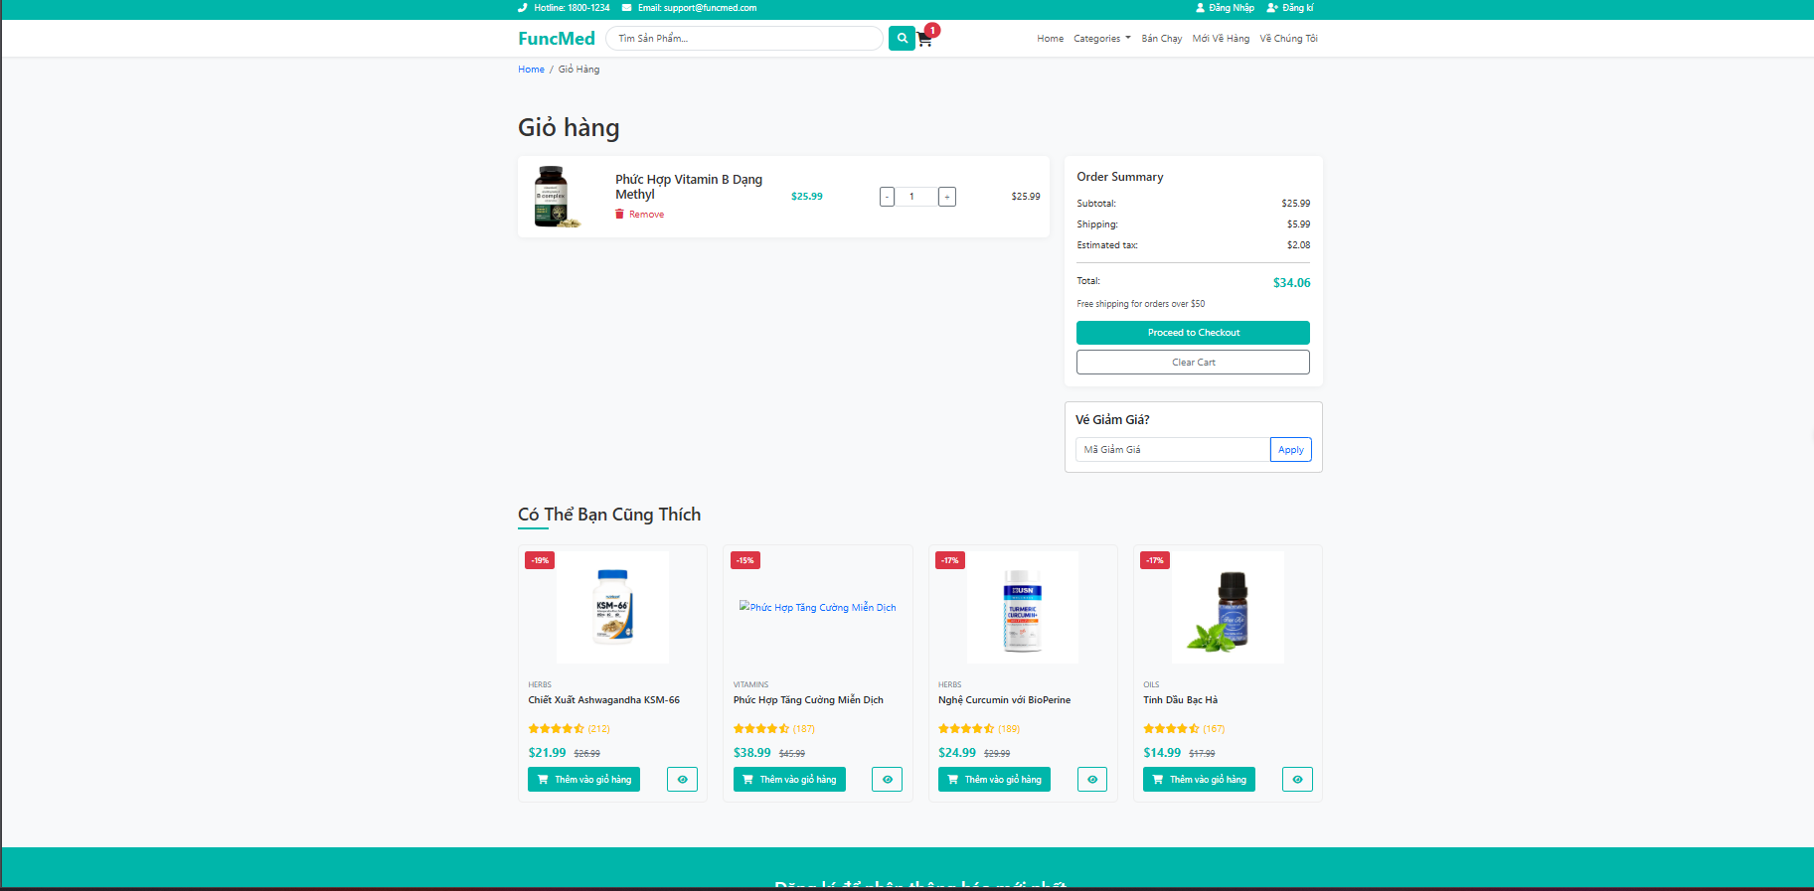

## **Trang thanh toán**

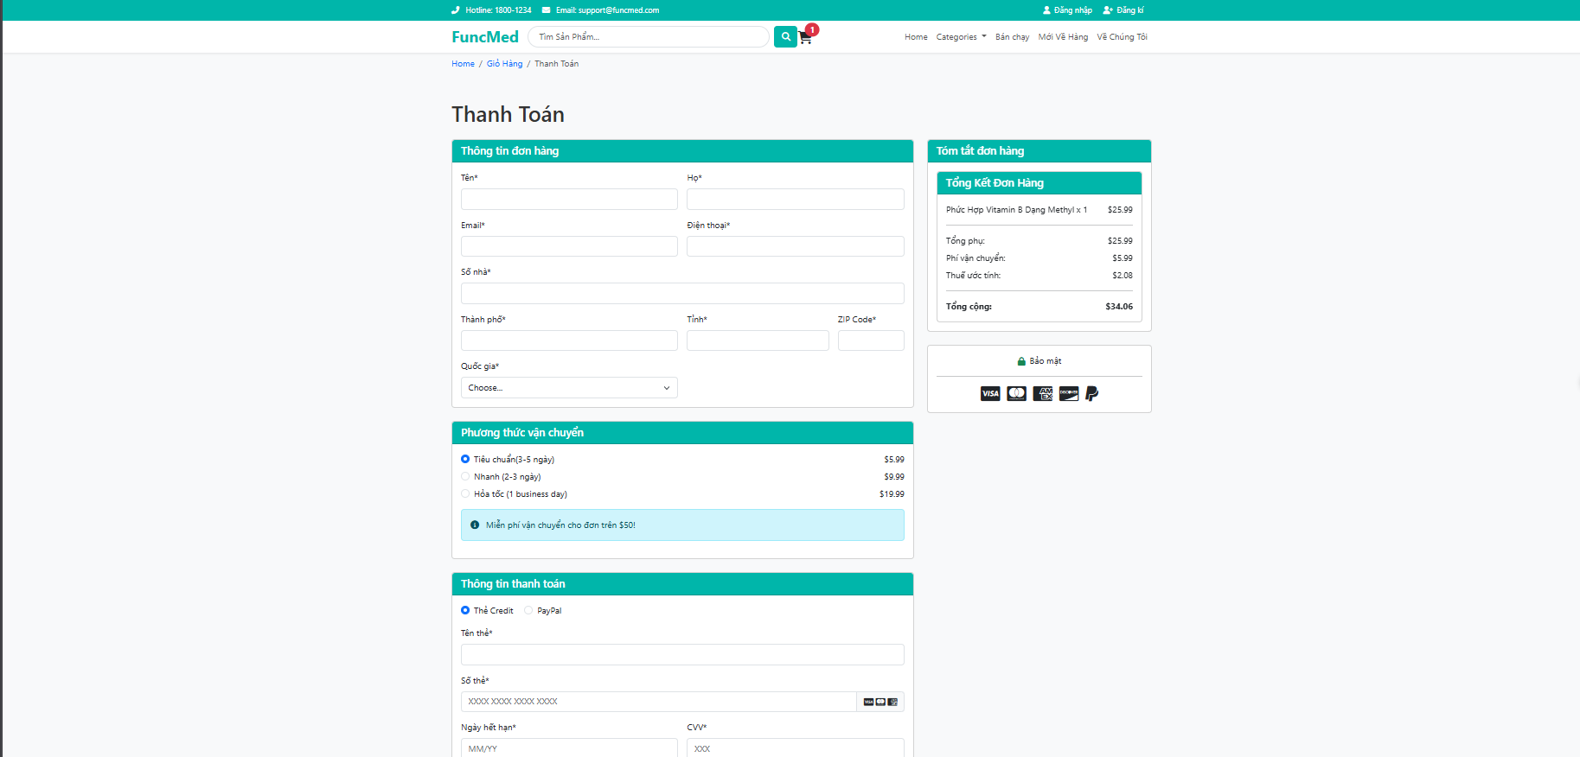

# **Kết Luận – Hướng Phát Triển**

## **Kết quả đạt được**

* Website đã được xây dựng thành công với giao diện thân thiện, dễ sử dụng, đáp ứng tốt trên nhiều thiết bị.
* Các tính năng chính như tìm kiếm sản phẩm, bộ lọc theo giá và thương hiệu, cùng với hệ thống thanh toán an toàn đã hoạt động hiệu quả.

## **Hạn chế**

* Chưa có tính năng nâng cao như gợi ý sản phẩm bằng AI hoặc hỗ trợ khách hàng 24/7.
* Nguồn lực hạn chế, chưa đáp ứng hết nhu cầu đa dạng của khách hàng.
* Chưa tích hợp Back-End

## **Hướng phát triển**

* Trong tương lai, website sẽ được nâng cấp với công nghệ AI để gợi ý sản phẩm cá nhân hóa, tích hợp chatbot hỗ trợ khách hàng mọi lúc.
* Hướng tới phục vụ nhiều đối tượng khách hàng hơn và tăng cường cạnh tranh trên thị trường.

# **Tài Liệu Tham Khảo**

|  |  |
| --- | --- |
| *Tên website tham khảo* | *Nguồn* |
| *W3school* | *<https://www.w3school.com>* |